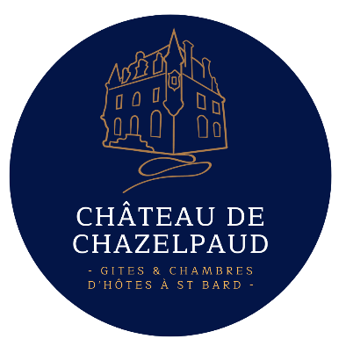**Soirée COUSCOUS**

( boisson

**au Château de**

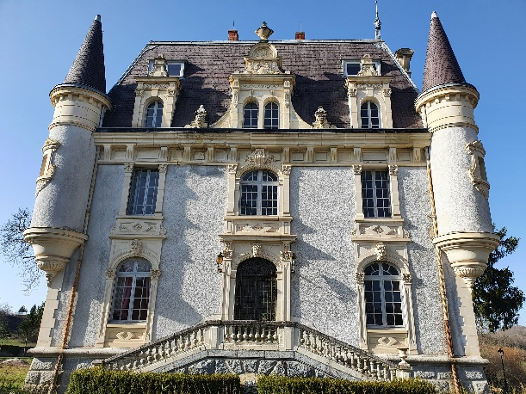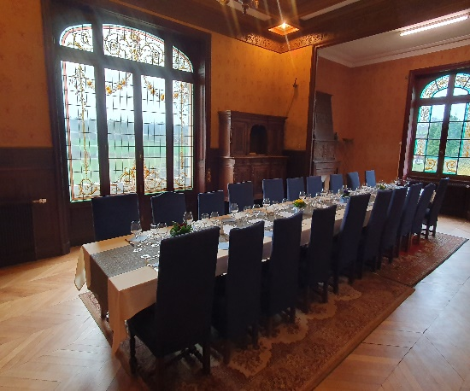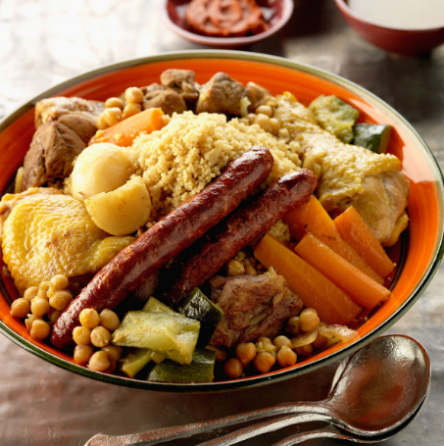**Chazelpaud** **Le Jeudi 27 Juillet à 19 Heures**

**Au Château de Chazelpaud**

**1, chez Quéret 23260 St-Bard**

**26€ -** Adultes ( boissons en supplément)

Inclus Apéritif maison - entrée – couscous 3 viandes - dessert

thé à la menthe.

**Réservation au 06 85 12 47 52**

Attention places limitées